**KARYA TULIS ILMIAH**

**TINGKAT KEPUASAN PASIEN TERHADAP PELAYANAN KEFARMASIAN DI PUSKESMAS KOTARIH**

**KECAMATAN KOTARIH KABUPATEN**

**SERDANG BEDAGAI**



**PETER WALDO S.KEMBAREN**

**NIM P07539020029**

**POLITEKNIK KESEHATAN KEMENKES MEDAN**

**JURUSAN FARMASI**

**2023**

**KARYA TULIS ILMIAH**

**TINGKAT KEPUASAN PASIEN TERHADAP PELAYANAN KEFARMASIAN DI PUSKESMAS KOTARIH**

**KECAMATAN KOTARIH KABUPATEN**

**SERDANG BEDAGAI**

Sebagai Syarat Menyelesaikan Pendidikan Program Studi

Diploma III Farmasi



**PETER WALDO S.KEMBAREN**

**NIM P07539020029**

**POLITEKNIK KESEHATAN KEMENKES MEDAN**

**JURUSAN FARMASI**

**2023**

# LEMBAR PERSETUJUAN

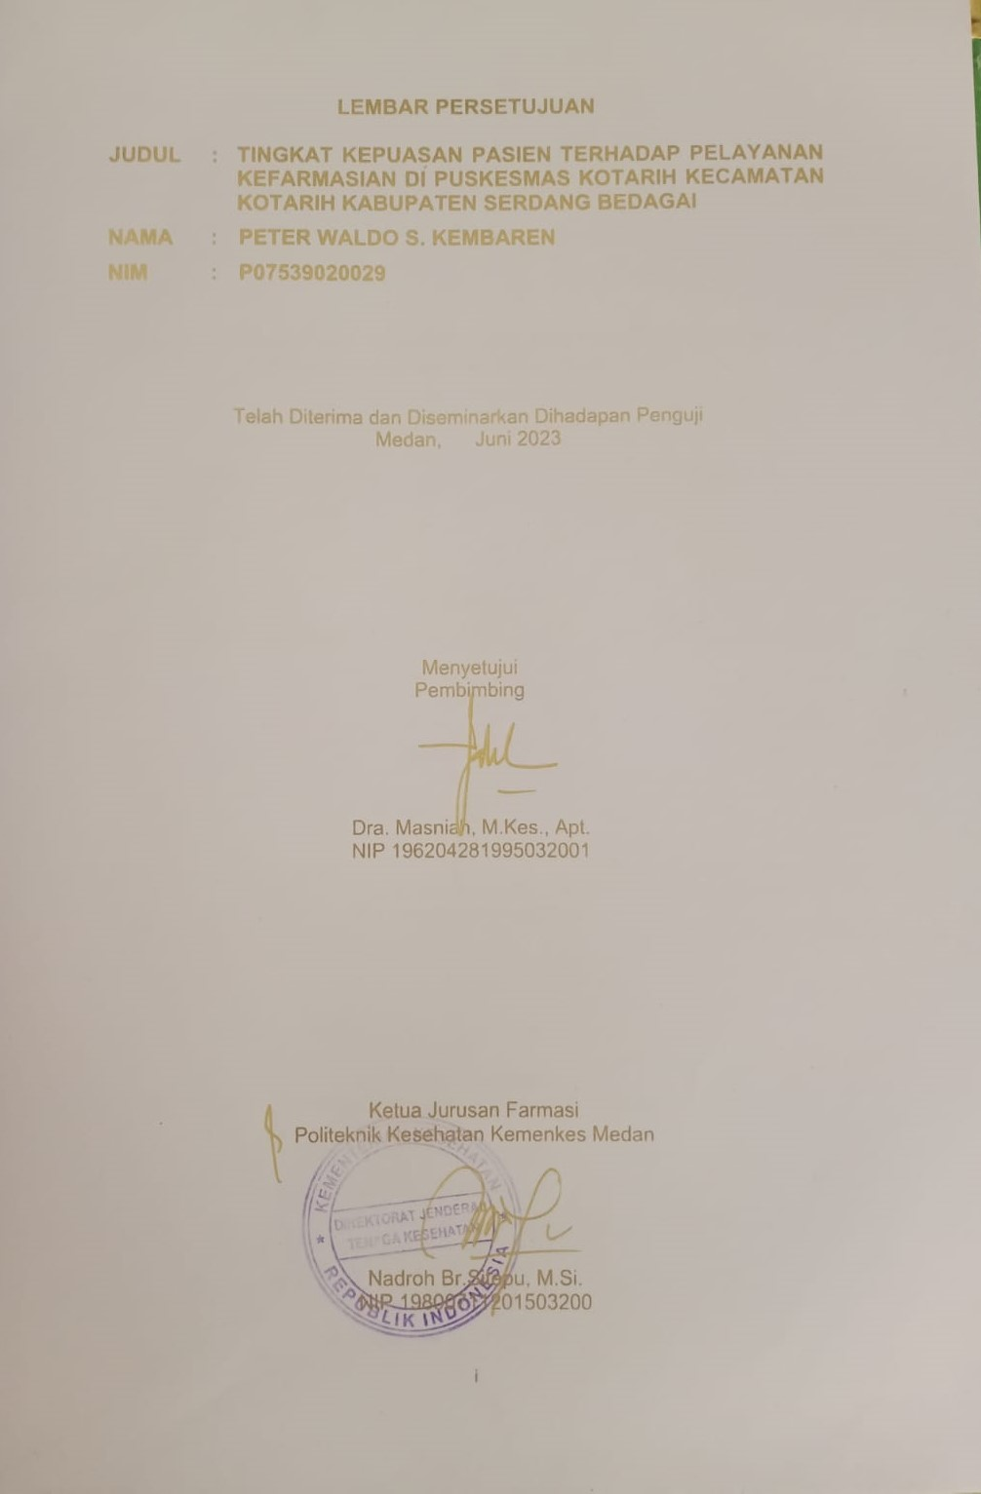

**LEMBAR PENGESAHAN**

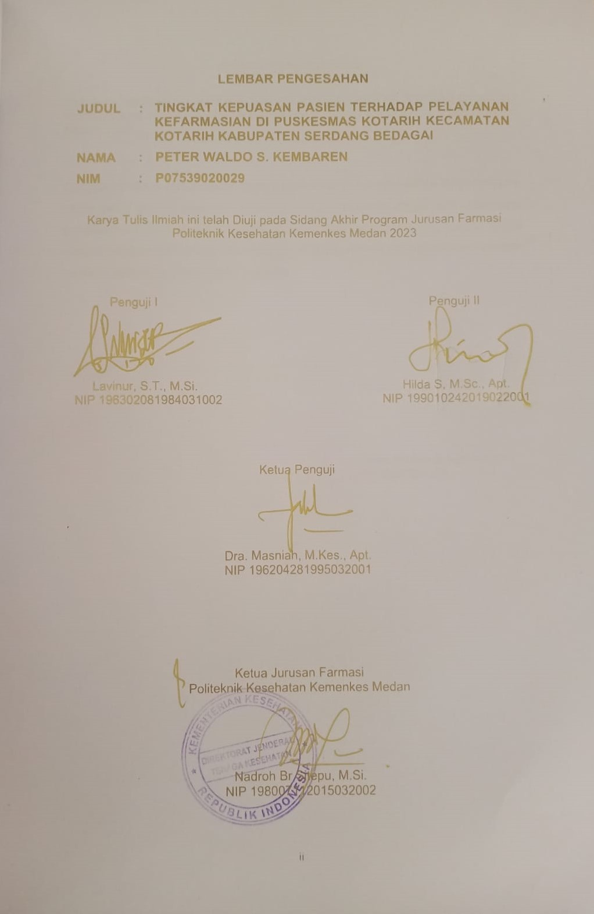

# 

# SURAT PERNYATAAN

**TINGKAT KEPUASAN PASIEN TERHADAP PELAYANAN KEFARMASIAN DI PUSKESMAS KOTARIH KECAMATAN KOTARIH KABUPATEN SERDANG BERDAGAI**

Dengan ini Saya menyatakan bahwa dalam karya tulis ilmiah ini tidak terdapat karya yang pernah diajukan untuk di suatu perguruan tinggi dan sepanjang pengetahuan Saya tidak juga terdapat karya atau pendapat yang pernah ditulis atau diterbitkan oleh orang lain, kecuali yang secara tertulis diacu dalam naskah ini dan disebutkan dalam daftar pustaka

Medan, Juni 2023

Peter Waldo S.Kembaren

P07539020029

**POLITEKNIK KESEHATAN KEMENKES MEDAN**

**JURUSAN FARMASI**

**KTI, JUNI 2023**

**Peter Waldo S.Kembaren**

**TINGKAT KEPUASAN PASIEN TERHADAP PELAYANAN KEFARMASIAN DI PUSKESMAS KOTARIH KECAMATAN KOTARIH KABUPATEN SERDANG BEDAGAI**

**xii + 38 halaman, 10 tabel, 7 lampiran**

# ABSTRAK

Kepuasan pasien merupakan suatu perasaan yang timbul akibat dari kinerja layanan kesehatan yang didapatkan setelah pasien membandingkan yang dirasakannya. Pelayanan kefarmasian merupakan kegiatan yang terpadu dengan tujuan untuk mengidentifikasi, mencegah dan menyelesaikan masalah obat dan masalah yang berhubungan dengan kesehatan. Penelitian ini bertujuan untuk mengetahui tingkat kepuasan pasien terhadap pelayanan kefarmasian Di Puskesmas Kotarih, Kecamatan Kotarih, Kabupaten Serdang Bedagai terhadap variabel kehandalan, ketanggapan, jaminan, empati dan bukti fisik.

Penelitian ini merupakan penelitian survei deskriptif dengan menggunakan kuesioner sebagai instrumen pengambilan data yang diberikan kepada 99 responden yang merupakan pasien yang dipilih dengan menggunakan metode *quota sampling*. Penelitian ini dilaksanakan pada bulan maret sampai mei 2023. Populasi dalam penelitian ini adalah seluruh pasien yang berobat jalan di Puskesmas Kotarih.

Hasil penelitian ini adalah tingkat kepuasan pasien pada dimensi kehandalan sebesar 82,2% dengan kategori puas, daya tanggap sebesar 80,8% dengan kategori puas, jaminan sebesar 82% dengan kategori puas, empati sebesar 88,8% dengan kategori sangat puas, bukti fisik sebesar 76,7% dengan kategori cukup puas.

Kesimpulan dari Tingkat Kepuasan Pasien Terhadap Pelayanan Kefarmasian di Puskesmas Kotarih pada lima dimensi secara keseluruhan sebesar 82,2% dengan kategori puas.

Kata kunci : Kepuasan Pasien, Pelayanan Kefarmasian, Puskesmas

Daftar bacaan : 12 (2013 - 2020)

**MEDAN HEALTH POLYTECHNICS OF MINISTRY OF HEALTH**

**PHARMACY DEPARTMENT**

**SCIENTIFIC PAPER, JUNE 2023**

**Peter Waldo S.Kembaren**

**LEVEL OF PATIENTS’ SATISFACTION WITH PHARMACEUTICAL SERVICES AT KOTARIH HEALTH CENTER, KOTARIH DISTRICT, SERDANG BEDAGAI REGENCY**

**xii + 38 pages, 10 tables, 7 appendices**

# ABSTRACT

Patient satisfaction is a feeling that arises from the performance of the health services he gets, after he compares it with what he feels. Pharmaceutical services are an integrated activity, aiming to identify, prevent and resolve drug problems and health-related problems. This study aims to determine the level of patient satisfaction with pharmaceutical services at the Kotarih Health Center, Kotarih District, Serdang Bedagai Regency on the variables of reliability, responsiveness, assurance, empathy and physical evidence.

This research is a descriptive survey study and examines 99 patients as samples selected through the quota sampling technique taken from a population consisting of all outpatients at Kotarih Health Center, and carried out from March to May 2023. The questionnaire was used as an instrument to collect data.

Through research, the level of patient satisfaction is obtained: on the reliability dimension is 82.2% in the satisfied category, responsiveness is 80.8% in the satisfied category, assurance is 82% in the satisfied category, empathy is 88.8% in the very satisfied category, physical evidence is 76.7% with the category quite satisfied.

This study concluded that the level of patient satisfaction with pharmaceutical services at Kotarih Health Center, on five dimensions, as a whole was 82.2%, in the satisfied category.

Keywords: Patient Satisfaction, Pharmaceutical Services, Health Center

References : 12 (2013 - 2020)

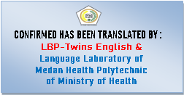

# KATA PENGANTAR

Puji dan Syukur kepada Tuhan Yang Maha Esa atas segala berkat dan karuniaNya sehingga Penulis dapat menyelesaikan Karya Tulis Ilmiah yang berjudul **Tingkat Kepuasan Pasien Terhadap Pelayanan Kefarmasian di Puskesmas Kotarih, Kecamatan Kotarih, Kabupaten Serdang Bedagai.**

Karya Tulis Ilmiah ini disusun untuk memenuhi persyaratan dalam menyelesaikan Pendidikan Program Diploma III Farmasi Poltekkes Kemenkes Medan. Dalam penyusunan Karya Tulis Ilmiah ini tidak lepas dari adanya dukungan, bimbingan, saran dan bantuan dari berbagai pihak. Untuk itu Penulis menyampaikan Terimakasih yang sebesar-besarnya kepada:

1. Ibu R.R. Sri Arini Winarti Rinawati, SKM., M.Kep. selaku Direktur Poltekkes Kemenkes Medan.
2. Ibu Nadroh Br Sitepu, M.Si. selaku Ketua Jurusan Farmasi Poltekkes Kemenkes Medan.
3. Bapak Zulfikri, S.Farm., Apt., M.Si. Dosen Pembimbing Akademik yang telah membimbing saya selama ini.
4. Ibu Dra. Masniah, M.Kes., Apt. Dosen Pembimbing serta Ketua Penguji dalam Penulisan Karya Tulis Ilmiah ini.
5. Bapak Lavinur, S.T., M.Si. dan Ibu Hilda S, M.Sc., Apt. Dosen Penguji I dan Penguji II yang telah memberikan kritik dan saran Karya Tulis Ilmiah ini.
6. Seluruh Dosen dan Staff Pegawai Jurusan Farmasi Poltekkes Kemenkes Medan yang telah banyak memberikan bimbingan dan pengetahuan selama masa perkuliahan.
7. Teristimewa Kepada kedua orang tua Penulis, Bapak Alm. Robinson S.Kembaren S.Th. dan Ibu Sennilawati Damanik S.Pak. dan Keluarga Penulis yang memberikan dukungan dan doa kepada Penulis dalam penyusunan Karya Tulis Ilmiah ini.
8. Kepada teman-teman seperjuangan yang Penulis tidak dapat sebutkan satu persatu yang selalu memberikan motivasi dan dukungan kepada Penulis dalam penyusunan Karya Tulis Ilmiah ini.
9. Semua pihak yang membantu serta mendoakan yang tidak dapat disebutkan satu per satu sehingga dapat terselesaikannya KTI ini

Akhirnya dengan segala kerendahan hati Penulis menyadari bahwa KTI ini masih banyak kekurangan. Oleh karena itu, Penulis menerima kritik dan saran yang membangun.

Medan, Juni 2023

Penulis

Peter Waldo S.Kembaren

P07539020029

# DAFTAR ISI

Halaman

LEMBAR PERSETUJUAN i

LEMBAR PENGESAHAN ii

SURAT PERNYATAAN iii

ABSTRAK iv

ABSTRACT v

KATA PENGANTAR vi

DAFTAR ISI viii

DAFTAR TABEL x

DAFTAR GAMBAR xi

DAFTAR LAMPIRAN xii

BAB I PENDAHULUAN 1

1.1 Latar Belakang 1

1.2 Perumusan Masalah 3

1.3 Tujuan Penelitian 3

1.3.1 Tujuan Umum 3

1.3.2 Tujuan Khusus 3

1.4 Manfaat Penelitian 3

BAB II TINJAUAN PUSTAKA 5

2.1 Kepuasan Pasien 5

2.1.1 Pengertian 5

2.1.2 Konsep Kepuasan Pasien 6

2.1.3 Faktor-faktor yang Mempengaruhi Kepuasan Pasien 6

2.2 Standar Pelayanan Kefarmasian di Puskesmas 6

2.2.1 Kualitas Pelayanan Farmasi 7

2.2.2 Tujuan Pelayanan Farmasi 8

2.3 Pengukuran Kepuasan Pasien 8

2.4 Puskesmas 9

2.4.1 Tujuan Puskesmas 9

2.4.2 Fungsi Puskesmas 10

2.4.3 Visi dan Misi Puskesmas 10

2.5 Kerangka Pikir 11

2.6 Definsi Operasional 11

BAB III METODE PENELITIAN 12

3.1 Jenis dan Desain Penelitian 12

3.2 Lokasi dan Waktu Penelitian 12

3.2.1 Lokasi Penelitian 12

3.2.2 Waktu Penelitian 12

3.3 Populasi dan Sampel 12

3.3.1 Populasi Penelitian 12

3.3.2 Sampel Penelitian 12

3.4.1 Jenis Data 13

3.4.2 Cara Pengumpulan Data 13

3.5 Pengolahan dan Analisis Data 13

3.5.1 Pengolahan Data 13

3.5.2 Analisis Data 14

3.6 Cara Pengukuran Variabel 14

BAB IV HASIL DAN PEMBAHASAN 15

4.1 Hasil Penelitian 15

4.1.1 Profil Lokasi Penelitian 15

4.1.2 Karakteristik Responden 15

4.1.3 Hasil Penelitian Berdasarkan Tingkat Kepuasan Pasien 17

4.2 Pembahasan 20

BAB V KESIMPULAN DAN SARAN 24

5.1 Kesimpulan 24

5.2 Saran 24

DAFTAR PUSTAKA 25

# DAFTAR TABEL

Halaman

**Tabel 4.1** Distribusi Frekuensi Karakteristik Resonden Berdasarkan

Umur 15

**Tabel 4.2** Distribusi Frekuensi Karakteristik Responden Berdasarkan

Jenis Kelamin 15

**Tabel 4.3** Distribusi Frekuensi Karakteristik Responden Berdasarkan Pendidikan 16

**Tabel 4.4** Distribusi Frekuensi Karakteristik Responden Berdasarkan

Pekerjaan 17

**Tabel 4.5** Distribusi Frekuensi Tingkat Kepuasan Responden

Berdasarkan Kehandalan 17

**Tabel 4.6** Distribusi Frekuensi Tingkat Kepuasan Responden

Berdasarkan Daya Tanggap 18

**Tabel 4.7** Distribusi Frekuensi Tingkat Kepuasan Responden

Berdasarkan Jaminan 18

**Tabel 4.8** Distribusi Frekuensi Tingkat Kepuasan Responden

Berdasarkan Empati 19

**Tabel 4.9** Distribusi Frekuensi Tingkat Kepuasan Responden

Berdasarkan Bukti Fisik 19

**Tabel 4.10** Rata-rata Tingkat Kepuasan Pasien Secara Keseluruhan Berdasarkan 5 Dimensi Terhadap Pelayanan Kefarmasian 20

# DAFTAR GAMBAR

Halaman

**Gambar 2.1** Kerangka Pikir 11

# DAFTAR LAMPIRAN

Halaman

**Lampiran 1** Surat Pernyataan Reponden…………………………..………………26

**Lampiran 2** Kuesioner……………………...…………..…………………………….27

**Lampiran 3** Surat Izin Penelitian…….…………………………………..………….34

**Lampiran 4** Surat Ethical Clearance………………………………………..………35

**Lampiran 5** Foto Pengisian Kuesioner………………...………………..………….36

**Lampiran 6** Foto Puskesmas Kotarih………………….……….……..………….…37

**Lampiran 7** Master Tabel Tabulasi……………..………………...…..………….…38

**Lampiran 8** Kartu Bimbingan Karya Tulis Ilmiah…………………………………..43

# BAB I

# PENDAHULUAN

## Latar Belakang

Kualitas pelayanan kefarmasian yang baik dapat dilihat dari tingkat kepuasan pasien. Kepuasan pasien merupakan suatu perasaan pasien yang timbul akibat dari kinerja layanan kesehatan yang didapatkan setelah pasien membandingkan yang dirasakannya. Kinerja layanan kesehatan yang diperoleh sama ataupun lebih dari harapan pasien, maka pasien akan merasa puas (Pohan, 2013).

Standar pelayanan kefarmasian di Puskesmas diatur dalam PMK (Peraturan Menteri Kesehatan) No 74 tahun 2016 yang merupakan bagian yang tidak terpisahkan dari sistem pelayanan kesehatan. Pelayanan kefarmasian merupakan kegiatan yang terpadu dengan tujuan untuk mengidentifikasi, mencegah dan menyelesaikan masalah obat dan masalah yang berhubungan dengan kesehatan. Pelayanan kefarmasian ini dikelola oleh instalasi farmasi dibawah pimpinan seorang apoteker yang bertanggung jawab kepada kepala Puskesmas. Sejalan dengan perkembangan ilmu pengetahuan dan teknologi serta meningkatnya harapan pasien akan pelayanan yang lebih baik, telah terjadi perubahan orientasi pelayanan farmasi di Puskesmas yang semula berorientasi pada produk menjadi berorientasi pada pasien (Permenkes 2016).

Pusat kesehatan masyarakat adalah pelayanan kesehatan yang menyelenggarakan upaya kesehatan perserorangan tingkat pertama dengan lebih mengutamakan peningkatan kesehatan (promotif), pencegahan penyakit (preventif) tanpa mengabaikan upaya penyembuhan penyakit (kuratif) dan pemulihan kesehatan (rehabilitatif) untuk mencapai derajat kesehatan setinggi-tingginya di wilayah kerjanya (Permenkes, 2014). Kesehatan adalah hak asasi manusia dan salah satu unsur kesejahteraan yang harus diwujudkan sesuai dengan cita cita bangsa Indonesia sebagaimana di maksud dalam Pancasila dan Undang-Undang Dasar Negara Republik Indonesia Tahun 1945. Setiap masyarakat berhak memperoleh pelayanan kesehatan secara adil, benar, bermutu yang menjangkau seluruh masyarakat Indonesia melalui upaya kesehatan (Undang-Undang Republik Indonesia Nomor 36 Tentang Kesehatan 2009).

Pelayanan kefarmasian merupakan pelayanan langsung dan tanggung jawab kepada pasien yang berkaitan dengan sediaan farmasi untuk mencapai hasil yang pasti dengan tujuan untuk meningkatkan kualitas hidup pasien (Permenkes 2016,). Pelayanan kefarmasian yang berkualitas adalah pelayanan yang dapat memuaskan setiap orang yang menggunakan pelayanan tersebut. Pelayanan berdasarkan kepuasan pasien, serta berperilaku sesuai dengan kode etik dan standar jasa yang ditawarkan (Novaryatiin et al., 2018).

Pelayanan kefarmasian Puskesmas merupakan bagian integral dari upaya kesehatan. Memberikan kontribusi penting dalam peningkatan kualitas pelayanan kesehatan bagi masyarakat. Tiga fungsi utama Puskesmas yang perlu didukung dalam pelayanan kefarmasian utama Puskesmas adalah sebagai pusat pemberdayaan masyarakat, sebagai pusat pengembangan dari segi medis dan sebagai pusat pelayanan kesehatan utama Puskesmas, pelayanan kesehatan masyarakat dan layanan medis pribadi (Stevani et al., 2018).

Puskesmas Kotarih adalah Puskesmas yang belum mempunyai rawat inap. Puskesmas Kotarih berlokasi di Kotarih, Kecamatan Kotarih, Kabupaten Serdang Bedagai, Sumatera Utara, yang memberikan pelayanan kesehatan kepada 11 Desa/Kelurahan, diantaranya Desa Kotarih Pekan, Desa Kotarih Baru, Desa Banjaran Godang, Desa Sei Kari, Desa Perbahingan, Desa Durian Kondot, Desa Bandar Bayu, Desa Sialtong, Desa Huta Galuh, Desa Sei Ujan-ujan, Desa Rubun Dunia. Puskesmas Kotarih memberikan pelayanan bagi pasien BPJS dan umum. Pada survei pendahuluan dan dari data rekapan resep diketahui bahwa setiap bulan resep yang dilayani Puskesmas Kotarih cukup banyak. Jumlah kunjungan pasien di Puskesmas Kotarih per hari 40 pasien.

Berdasarkan penelitian sebelumnya yang dilakukan oleh Mita Windiana (2020) tentang tingkat kepuasan pasien terhadap pelayanan kefarmasian di Puskesmas Seberang Padang dan Puskesmas Pemancungan, Kota Padang, hasil penelitian menunjukan bahwa presepsi tingkat kepuasan pasien pada dimensi kehandalan (82,87%) dan (80,81%), daya tanggap (82,06%) dan (75,31%), jaminan (83,82%) dan (75,57%), empati (83,25%) dan (72,13%), bukti fisik (85%) dan (74,50%). Perbandingan persentase rata-rata tingkat kepuasan pasien terhadap pelayanan kefarmasian di Puskesmas Seberang Padang dan Puskesmas Pemancungan yaitu Puskesmas seberang padang (83,4%) dengan kategori sangat puas dan Puskesmas Pemancungan (75,66%) dengan kategori puas (Mita Windiana, 2020).

Berdasarkan penelitian sebelumnya yang dilakukan oleh Ahmad Wildan (2020) tentang tingkat kepuasan pasien terhadap pelayanan kefarmasian di instalasi farmasi Puskesmas Sisir Kota Batu, hasil penelitian menunjukan bahwa tingkat kepuasan pasien pada dimensi kehandalan (78,2%), ketanggapan (79%), jaminan (81,4%), empati (82,6%), bukti fisik (79,4%). Sehingga persentase rata-rata tingkat kepuasan pasien di instalasi farmasi di Puskesmas Sisir Kota Batu yaitu 80,12% dengan kategori puas (Ahmad R, 2020)

## Perumusan Masalah

Berdasarkan latar belakang di atas, maka yang menjadi rumusan masalah dalam penelitian ini adalah:

Bagaimana tingkat kepuasan pasien terhadap pelayanan kefarmasian pada dimensi kehandalan, daya tanggap, jaminan, empati dan bukti fisik di Puskesmas Kotarih, Kecamatan Kotarih, Kabupaten Serdang Bedagai?

## Tujuan Penelitian

### Tujuan Umum

Untuk mengetahui tingkat kepuasan pasien terhadap pelayanan kefarmasian pada dimensi kehandalan, daya tanggap, jaminan, empati dan bukti fisik di Puskesmas Kotarih, Kecamatan Kotarih, Kabupaten Serdang Bedagai.

### 1.3.2 Tujuan Khusus

Mengukur tingkat kepuasan pasien terhadap variabel:

a. Kehandalan

b. Ketanggapan

c. Jaminan

d. Empati

e. Bukti fisik

## Manfaat Penelitian

a. Bagi peneliti dapat memperoleh informasi mengenai tingkat kepuasan pasien terhadap pelayanan kefarmasian di Puskesmas Kotarih, Kecamatan Kotarih, Kabupaten Serdang Bedagai.

b. Bagi Tenaga Farmasi dapat menjadi bahan pertimbangan bagi tenaga farmasi di Puskesmas Kotarih untuk memberikan pelayanan kefarmasian menjadi lebih baik lagi.

c. Bagi Puskesmas Kotarih diharapkan dapat menjadi bahan perkembangan bagi Puskesmas Kotarih dalam manajemen pemberian pelayanan sehingga dapat meningkatkan pelayanan kefarmasian menjadi lebih baik lagi dan meningkatkan kepuasan pasien di wilayah Puskesmas Kotarih, Kecamatan Kotarih, Kabupaten Serdang Bedagai.

# BAB II

# TINJAUAN PUSTAKA

2.1 Kepuasan Pasien

1. Pengertian

Memahami kebutuhan dan keinginan pasien adalah hal penting mempengaruhi kepuasan pasien. Pasien yang puas adalah aset besar berharga karena jika pasien puas, mereka akan terus melakukannya penggunaan layanan pilihan mereka, tetapi jika pasien tidak puas akan memberi tahu orang lain secara ganda tentang pengalaman itu buruk. Untuk menciptakan kepuasan pasien, Puskesmas harus menciptakan dan mengoperasikan sistem untuk mendapatkan lebih banyak pasien dan kemampuan untuk melindungi pasien. Standar pelayanan kefarmasian yang digunakan sebagai pedoman bagi tenaga kefarmasian dalam memberikan pelayanan kefarmasian. Pelayanan kefarmasian merupakan pelayanan langsung dan bertanggung jawab terhadap pasien yang berhubungan dengan sediaan farmasi dengan tujuan mencapai hasil tertentu yang meningkatkan mutu kehidupan pasien (Windiana, 2020).

Terdapat 5 (lima) faktor yang menyatakan persepsi konsumen terhadap kualitas pelayanan:

1. *Reliability* (kehandalan), yaitu kemampuan memberikan pelayanan yang handal menjanjikan secara akurat dan terpercaya (*reliable*), terutama dengan dengan memberikan pelayanan yang tepat waktu *(on-time*).
2. *Responsiveness* (daya tanggap), yaitu kemauan atau keinginan pegawai membantu memberikan pelayanan yang dibutuhkan oleh pasien.
3. *Assurance* (jaminan), meliputi pengetahuan, kemampuan, keramahan, kesopanan dan sifat kontak pribadi yang dapat diandalkan untuk menghilangkan sifat konsumen yang meragukan dan merasa aman dari bahaya dan risiko bagi paisen.
4. *Empathy* (kepedulian), meliputi sikap pribadi dan perusahaan memahami kebutuhan dan kesulitan konsumen, komunikasi yang efektif yang baik, perhatian pribadi, kemudian dengan melakukan komunikasi atau hubungan
5. *Tangibels* (bukti fisik), khususnya ketersediaan fasilitas, peralatan dan komunikasi dan sarana lain dapat dan harus ada selama pelayanan.
6. Konsep Kepuasan Pasien

Pelayanan yang baik terhadap pasien merupakan salah satu bentuk tanggung jawab Puskesmas. Namun, tidak sedikit dari Puskesmas yang belum memberikan pelayanan yang baik terhadap pasiennya. Hal ini disebabkan oleh:

a. Tidak mengetahui apa yang diharapkan pasien

b. Kurangnya saran dari para pasien

c. Kurang fokus dalam membangun relasi dengan pasien

d. Kurang memperhatikan terhadap standar pelayanan

e. Kurangnya sarana dan prasarana pendukung.

Itulah beberapa hal yang menyebabkan Puskesmas tidak memberikan pelayanan yang baik terhadap pasiennya. Padahal pada kenyataannya hal tersebut dapat diatasi jika Puskesmas lebih memperhatikan kebutuhan pasien.

1. Faktor-faktor yang Mempengaruhi Kepuasan Pasien

Faktor yang mempengaruhi kepuasan pasien yaitu:

a. Kesesuaian antara harapan dan kenyataan

b. Layanan selama proses menikmati jasa

c. Perilaku personel

d. Suasana dan kondisi fisik lingkungan

2.2 Standar Pelayanan Kefarmasian di Puskesmas

Puskesmas adalah fasilitas pelayanan kesehatan yang menyelenggarakan upaya kesehatan masyarakat dan upaya kesehatan pribadi tingkat pertama, dengan prioritas upaya promotif dan preventif, untuk mencapai derajat kesehatan masyarakat setinggi mungkin di wilayah kerjanya (Kemenkes RI, 2019)

Pembangunan kesehatan yang diselenggarakan di Puskesmas bertujuan untuk mewujudkan masyarakat yang:

1. Memiliki perilaku yang sehat meliputi kesadaran, kemauan
2. Kemampuan hidup sehat
3. Akses ke pelayanan kesehatan yang berkualitas
4. Hidup dalam lingkungan yang sehat
5. Untuk tingkat kesehatan yang optimal, individu, keluarga, kelompok dan masyarakat (Kemenkes RI, 2014).

Standar pelayanan kefarmasian di Puskesmas meliputi standar:

a. Pengelolaan sediaan farmasi dan alat kesehatan sekali pakai dan

b. Pelayanan farmasi klinik.

Pengelolaan sediaan farmasi dan bahan medis habis pakai (BMHP) sebagaimana dimaksud pada ayat 1 huruf a meliputi:

a. Perencanaan kebutuhan

b. Permintaan

c. Penerimaan

d. Penyimpanan

e. Pendistribusian

f. Pengendalian

g. Pencatatan, pelaporan dan pengarsipan dan

h. Pemantauan dan evaluasi pengelolaan.

Penyelengaraan standar pelayanan kefarmasian di Puskesmas harus didukung oleh ketersediaan sumber daya kefarmasian, orientasi organisasi keselamatan pasien dan prosedur standar beroperasi sesuai dengan peraturan perundangan-undangan.

Sumber daya kefarmasian sebagaimana dimaksud pada ayat 1 meliputi:

a. Sumber daya manusia (SDM), dan

b. Sarana dan prasarana.

Menurut Permenkes No 74 tahun 2016 tentang standar pelayanan kefarmasian berbunyi sebagai berikut:

1. Penyelenggaraan pelayanan kefarmasian di Puskesmas dilaksanakan pada unit pelayanan berupa ruang farmasi.

2. Ruang farmasi sebagaimana dimaksud pada ayat 1 dipimpin oleh seorang Apoteker sebagai penanggung jawab.

3. Dalam penyelenggaraan Pelayanan Kefarmasian di Puskesmas, apoteker sebagaimana dimaksud pada ayat 2 dapat dibantu oleh Tenaga Teknis Kefarmasian dan tenaga kesehatan lainnya berdasarkan kebutuhan sesuai dengan ketentuan peraturan perundang-undangan.

2.2.1 Kualitas Pelayanan Farmasi

Kualitas pelayanan farmasi adalah ukuran umum dari perbedaan antara harapan dan persepsi terkait erat dengan sikap pasien. Sedikit makna masalah lain yang terkait dengan konsep kualitas pelayanan farmasi dijelaskan sebagai berikut:

a. Kualitas adalah tingkat kesempurnaan dalam pelayanan farmasi yang diamati.

b. Kualitas merupakan karakteristik yang dimiliki oleh Puskesmas.

c. Kualitas adalah sekumpulan bentuk dan karakteristik dari Puskesmas (Siburian Rolentina T, 2018).

2.2.2 Tujuan Pelayanan Farmasi

Menurut Kementerian Kesehatan RI tahun 2014 menjelaskan enam tujuan pelayanan kefarmasian yaitu:

1. Mencapai pelayanan kefarmasian yang optimal baik dalam keadaan biasa maupun keadaan darurat, sesuai keadaan pasien maupun fasilitas yang tersedia

2. Melaksanakan kegiatan pelayanan profesional sesuai prosedur kode etik profesi dalam pelayanan publik.

3. Memberikan layanan informasi dan konseling obat.

4. Melaksanakan pengawasan obat sesuai peraturan yang berlaku.

5. Menerapkan dan memberikan layanan berkualitas melalui analisis dan evaluasi layanan.

6. Melakukan penelitian farmasi dan meningkatkan metode. (TIURMAULI ROLENTINA SIBURIAN 2018, 2018).

2.3 Pengukuran Kepuasan Pasien

Kepuasan pasien adalah suatu tingkat perasaan pasien yang timbul sebagai akibat kinerja layanan kesehatan yang diperolehnya setelah pasien membandingkan dengan apa yang diharapkannya. Pengukuran kepuasan pasien dilakukan secara berkat dan akurat (Imbalo, 2018). Tingkat kepuasan pasien yang akurat sangat dibutuhkan dalam upaya peningkatan mutu layanan kesehatan. Tingkat pasien harus diukur secara berkala, teratur, akurat dan berkesinambungan. Tingkat kritis diukur menggunakan Skala Likert dengan tanda centang preferensi, misalnya sangat puas, puas, cukup puas, kurang puas dan tidak puas. Penilaian pasien terhadap kinerja layanan kesehatan juga dilakukan dengan menggunakan Skala Likert dengan menggunakan tingkatan penilaian, misalnya, sangat puas, puas, cukup puas, kurang puas, tidak puas. Sangat puas diberi bobot 5, puas diberikan bobot 4, cukup puas diberi bobot 3, kurang puas diberikan bobot 2 dan tidak puas diberikan bobot 1.

Pengukuran kepuasan pasien pada fasilitas layanan kesehatan tidak mudah, karena layanan kesehatan tidak mengalami semua perlakuan yang dialami oleh pasien biasa. Pengumpulan data dari survei kepuasan dapat dilakukan dengan berbagai cara, namun biasanya melalui kuesioner dan wawancara (Nainggolan, 2020).

2.4 Puskesmas

Pusat kesehatan masyarakat (Puskesmas) adalah fasilitas pelayanan kesehatan yang menyelenggarakan upaya kesehatan masyarakat dan upaya kesehatan perseorangan tingkat pertama, dengan mengutamakan upaya promotif, preventif dan preventif di wilayah. Puskesmas menyediakan pelayanan kesehatan yang mudah diakses dan terjangkau bagi seluruh masyarakat di wilayah kerjanya secara merata, tanpa membedakan status sosial, ekonomi, agama, budaya dan agama. Puskesmas mempunyai tugas melaksanakan kebijakan kesehatan untuk mencapai tujuan pembangunan kesehatan di wilayah kerjanya. Untuk mencapai tujuan pembangunan kesehatan sebagaimana Puskesmas mengintegrasikan program yang dijalankannya pendekatan kekeluargaan. Pendekatan kekeluargaan adalah salah satu cara Puskesmas berkombinasi program untuk meningkatkan cakupan sasaran dan memberikan akses yang lebih dekat ke pelayanan kesehatan daerah bekerja dengan keluarga (Permenkes RI, 2019).

Puskesmas harus memiliki prasarana yang berfungsi paling sedikit terdiri atas:

a. Sistem penghawaan (ventilasi)

b. Sistem pencahayaan

c. Sistem sanitasi

d. Sistem kelistrikan

e. Sistem komunikasi

f. Sistem gas medik

g. Sistem proteksi petir

h. Sistem proteksi kebakaran

i. Sistem pengendalian kebisingan

j. Sistem transportasi vertikal untuk bangunan lebih dari 1 (satu) lantai

k. Kendaraan Puskesmas keliling, dan

l. Kendaraan ambulans.

2.4.1 Tujuan Puskesmas

Puskesmas bertugas melaksanakan kebijakan kesehatan untuk mencapai tujuan pembangunan kesehatan di wilayah kerjanya dalam rangka mendukung tercapai kecamatan sehat (Permenkes 2014). Puskesmas memiliki tujuan untuk mewujudkan wilayah kerja Puskesmas yang sehat yang mencakup perilaku sehat, pelayanan medis bermutu dan derajat kesehatan yang optimal, baik bagi individu, keluarga, kelompok maupun masyarakat (Permenkes, 2019).

2.4.2 Fungsi Puskesmas

Fungsi puskesmas dalam melaksanakan kebijakan kesehatan untuk mencapai tujuan pembangunan kesehatan yaitu dengan menyelenggarakan upaya kesehatan masyarakat dan upaya kesehatan perorangan tingkat pertama di wilayah kerjanya (Permenkes, 2014).

2.4.3 Visi dan Misi Puskesmas

a. Visi Puskesmas

Menurut Permenkes RI No 75 tahun 2014 yaitu pembangunan kesehatan yang harus diselenggarakan oleh Puskesmas adalah pembangunan kesehatan yang sesuai dengan paradigma sehat, pertanggungjawaban wilayah, kemandirian masyarakat, pemeratan, teknologi tepat guna dan keterpaduan dan kesinambungan.

b. Misi Puskesmas

Misi Puskesmas dalam misi pembangunan kesehatan yang harus diselenggarakan oleh Puskesmas adalah mendukung tercapainya visi pembangunan kesehatan nasional, misi tersebut adalah:

a. Mendorong seluruh pemangku kepentingan untuk berkomitmen dalam upaya mencegah dan mengurangi resiko kesehatan yang dihadapi individu, keluarga, kelompok dan masyarakat.

b. Menggerakkan dan bertanggung jawab terhadap pembangunan kesehatan di wilayahnya.

c. Mendorong kemandirian hidup sehat bagi individu, keluarga, kelompok dan masyarakat

d. Menyelenggarakan pelayanan kesehatan yang dapat diakses dan terjangkau oleh seluruh masyarakat diwilayah kerjanya secara adil tanpa membedakan status sosial, ekonomi, agama, budaya dan kepercayaan.

e. Menyelenggarakan pelayanan kesehatan dengan memanfaatkan teknologi tepat guna yang sesuai dengan kebutuhan pelayanan, mudah dimanfaatkan dan tidak berdampak buruk bagi lingkungan

f. Mengintegrasikan dan mengordinasikan penyelenggaraan UKM dan UKP lintas program dan lintas sektor serta melaksanakan sistem rujukan yang didukung dengan manajemen Puskesmas.

2.5 Kerangka Pikir

Variabel bebas Variabel Parameter

terikat

Tingkat Kepuasan Pasien:

Sangat Puas (SP) : 5

Puas (P) : 4

Cukup Puas (CP) : 3

Kurang Puas (KP) : 2

Tidak Puas :1

Kualitas Pelayanan

1. Kehandalan *(reliability)*
2. Daya tanggap (*responsiveness*)
3. Jaminan (*assurance*)
4. Empati (*empathy*)
5. Bukti fisik (*tangible*)

Pelayanan Kefarmasian

Gambar 2. 1 Kerangka Pikir

2.6 Definsi Operasional

a. Kehandalan (*Reliability*), yaitu kemampuan petugas memberikan pelayanan kepada pasien dengan tepat.

b. Daya Tangkap (*Responsiveness*), yaitu kemampuan petugas memberikan pelayanan kepada pasien dengan cepat.

c. Jaminan (*Assurance*), yaitu kemampuan petugas memberikan pelayanan kepada pasien sehingga terpercaya.

d. Empati (*Empathy*), yaitu kemampuan petugas membina hubungan, perhatian, dan memahami kebutuhan pasien.

e. Bukti Fisik (*Tangible*), yaitu ketersediaan sarana dan fasilitas fisik yang dapat langsung dirasakan oleh pasien.

# BAB III

# METODE PENELITIAN

## 3.1 Jenis dan Desain Penelitian

Jenis penelitian yang digunakan dalam penelitian ini adalah metode survei deskriptif. Survei deskriptif adalah suatu penelitian yang dilakukan untuk mendeskripsikan atau menggambarkan suatu fenomena yang terjadi di dalam masyarakat (Notoatmodjo, 2018). Penelitian ini menggunakan metode deskriptif dengan tujuan untuk melihat tingkat kepuasan pasien terhadap pelayanan kefarmasian di Puskesmas Kotarih, Kecamatan Kotarih, Kabupaten Serdang Bedagai.

## 3.2 Lokasi dan Waktu Penelitian

### 3.2.1 Lokasi Penelitian

Penelitian ini dilakukan di Puskesmas Kotarih, Kecamatan Kotarih, Kabupaten Serdang Bedagai.

### 3.2.2 Waktu Penelitian

Waktu penelitian dilakukan selama sebulan, dari bulan Maret - Mei tahun 2023.

## 3.3 Populasi dan Sampel

### 3.3.1 Populasi Penelitian

Populasi dalam penelitian ini adalah seluruh pasien yang berobat jalan di Puskesmas Kotarih, Kecamatan Kotarih, Kabupaten Serdang Bedagai.

### 3.3.2 Sampel Penelitian

Sampel penelitian adalah bagian dari populasi yang menjadi sumber data penelitian. Teknik pengambilan sampel yang digunakan dalam penelitian ini adalah *Quota Sampling.* *Quota Sampling* adalah teknik untuk menentukan sampel dari populasi yang memiliki ciri-ciri tertentu sampai jumlah (kuota) yang diinginkan. Besar sampel dalam penelitian ini ditetapkan sebanyak 99 orang, dengan kriteria inklusi sebagai berikut:

1. Pasien yang bersedia menjadi responden.

2. Dapat berkomunikasi dengan baik.

3. Pasien berusia >18 tahun.

3.4 Jenis dan Cara Pengumpulan Data

### 3.4.1 Jenis Data

Data Primer, yaitu data yang di peroleh secara langsung oleh peneliti. Data

dikumpulkan dari lembaran laporan yang berupa kuesioner yang diberikan kepada

responden yang berisi pernyataan dan dipilih jawaban yang telah dipersiapkan.

### 3.4.2 Cara Pengumpulan Data

Metode pengumpulan data dilakukan melalui penyebaran kuesioner dalam bentuk Skala Likert. Kuesioner terdiri dari sejumlah pernyataan dalam lima kategori jawaban yaitu, SP (Sangat Puas), P (Puas), CP (Cukup Puas), KP (Kurang Puas), TP (Tidak Puas). Skor terhadap pilihan jawaban sangat puas adalah 5, puas adalah 4, cukup puas adalah 3, kurang puas adalah 2, tidak puas adalah 1.

## 3.5 Pengolahan dan Analisis Data

### 3.5.1 Pengolahan Data

Pengolahan data dilakukan dengan melakukan tahapan sebagai berikut:

a. *Editing* (penyuntingan data)

Langkah ini bertujuan untuk memperoleh data yang baik agar diperoleh informasi yang benar. Kegiatan dilakukan dengan melihat dan memeriksa apakah jawaban telah selesai terisi.

b. *Coding* (pemberian kode)

Pemberian kode agar proses pengolahan data ini lebih mudah, pengkodean didasari pada jawaban yang diberi skor atau nilai tertentu.

c. *Data entry* (memasukan data)

Yakni mengisi kolom-kolom atau kotak-kotak lembar kode sesuai dengan jawaban masing-masing pernyataan.

d. *Clearning* (pengecekan data)

Yaitu tahapan kegiatan pengecekan kembali data yang sudah di entry dan melakukan koreksi bila terdapat kesalahan.

e. *Tabulating* (tabulasi)

Untuk melihat persentase dari setiap tabel, data bersifat deskriptif.

### 3.5.2 Analisis Data

Dalam menganalisis data yang dikumpul dengan kuesioner langsung kepada responden, pengolahan data dilakukan dengan bantuan tabel distribusi frekuensi yang diuraikan dari jumlah pernyataan.

## 3.6 Cara Pengukuran Variabel

Tingkat kepuasan pasien terhadap pelayanan kefarmasian diukur berdasarkan Skala Likert. Jumlah pernyataan sebanyak 25 pernyataan, setiap pernyataan memiliki 5 pilihan jawaban dengan bobot sebagai berikut.

a. Sangat Puas : bobot 5

b. Puas : bobot 4

c. Cukup Puas : bobot 3

d. Kurang Puas : bobot 2

e. Tidak Puas : bobot 1

Menurut Arikunto (Aspuah, 2013) skoring untuk penarikan kesimpulan ditentukan dengan membandingkan skor maksimal.

Skor = $\frac{skor yang dicapai}{skor maksimal}x 100\%$

Menurut Arikunto, data yang terkumpul dalam kategori menurut skala ordinal, dengan memperhatikan total skor. Dengan ketentuan sebagai berikut:

a. Sangat puas, apabila total skor 86% -100%.

b. Puas, apabila total skor 77% - 85%.

c. Cukup puas, apabila total skor 56% - 76%.

d. Kurang puas, apabila total skor 40% - 55%

e. Tidak puas, apabila total skor <40%

# BAB IV

# HASIL DAN PEMBAHASAN

## 4.1 Hasil Penelitian

### 4.1.1 Profil Lokasi Penelitian

Puskesmas Kotarih terletak di Jl. Utama Desa Kotarih Pekan, Kecamatan Kotarih, Kabupaten Serdang bedagai, Sumatera utara. Puskemas Kotarih memiliki 14 ruangan, yaitu ruang kepala Puskesmas, ruang pemeriksaan umum, ruang poli gigi, ruang tindakan, ruang poli anak, ruang konseling gizi, ruang imunisasi, ruang KIA, ruang rekam medis, ruang persalinan, ruang laboraturium, ruang apotek, ruang aula dan ruang administrasi.

Batas-batas Puskesmas Kotarih adalah sebagai berikut:

1. Sebelah Utara : Kecamatan Galang, Kab Deli Serdang
2. Sebelah Selatan : Kabupaten Simalungun
3. Sebelah Timur : Kecamatan Bintang Bayu dan Kabupaten Simalungun
4. Sebelah Barat : Kecamatan Silinda

### 4.1.2 Karakteristik Responden

Karakteristik responden yang diperoleh meliputi :

Tabel 4. 1 Distribusi Frekuensi Karakteristik Resonden Berdasarkan Umur

|  |  |  |
| --- | --- | --- |
| Variabel | Frekuensi | Persentase |
| Umur  13 - 19  20 - 35  36 - 45  46 - 59  > 60 | 0  24  25  42  8 | 0%  24,2%  25,2%  42,5%  8,1% |
| Total | 99 | 100% |

Berdasarkan hasil yang diperoleh dari kuesioner dapat dilihat karakteristik responden berdasarkan umur, yaitu umur 13 - 19 sebanyak 0 orang (0%), umur 20 - 35 sebanyak 24 orang (24,2%), umur 36 - 45 sebanyak 25 orang (25,2%), umur 46 - 59 sebanyak 42 orang (42,5%) dan > 60 sebanyak 8 orang (8,1%).

Tabel 4. 2 Distribusi Frekuensi Karakteristik Responden Berdasarkan Jenis

Kelamin

|  |  |  |
| --- | --- | --- |
| Variabel | Frekuensi | Presentase |
| Jenis kelamin |  |  |
| Laki-laki | 45 | 45,5% |
| Perempuan | 54 | 54,5% |
| Total | 99 | 100% |

Berdasarkan hasil yang diperoleh dari kuesioner dapat dilihat karakteristik responden berdasarkan jenis kelamin, yaitu laki-laki sebanyak 45 responden (45,5%) dan perempuan sebanyak 54 responden (54,5%).

Tabel 4. 3 Distribusi Frekuensi Karakteristik Responden Berdasarkan Pendidikan

|  |  |  |
| --- | --- | --- |
| Variabel | Frekuensi | Persentase |
| Pendidikan |  |  |
| SD | 9 | 9,1% |
| SMP | 19 | 19,2% |
| SMA | 44 | 44,4% |
| D III/ Sarjana | 27 | 27,3% |
| Total | 99 | 100% |

Berdasarkan hasil penelitian yang diperoleh dari kuesioner dapat dilihat karakteritik responden berdasarkan pendidikan dimana pendidikan terbanyak yaitu SMA (Sekolah Menengah Atas) sebanyak 44 responden (44,4%), kemudian D III/ Sarjana sebanyak 27 responden (27,3%), SMP (Sekolah Menengah Pertama) sebanyak 19 responden (19,2%) dan pendidikan paling sedikit adalah SD (Sekolah Dasar).

Tabel 4. 4 Distribusi Frekuensi Karakteristik Responden Berdasarkan Pekerjaan

|  |  |  |
| --- | --- | --- |
| Variabel | Responden | Persentase |
| Pekerjaan |  |  |
| Karyawan | 21 | 21,21% |
| Wiraswasta | 30 | 30,30% |
| Wirausaha | 13 | 13,13% |
| Petani | 13 | 13,13% |
| PNS | 12 | 12,12% |
| Lain-lain | 10 | 10,10% |
| Total | 99 | 100% |

Berdasarkan hasil yang diperoleh dari kuesioner dapat dilihat karakteristik responden berdasarkan pekerjaan yang paling banyak adalah wiraswasta sebanyak 30 responden (30,30%) dan yang paling sedikit dengan pekerjaan lain-lain dengan jumlah responden 10 orang (10,10%).

### 4.1.3 Hasil Penelitian Berdasarkan Tingkat Kepuasan Pasien

Tabel 4. 5 Distribusi Frekuensi Tingkat Kepuasan Responden Berdasarkan

Kehandalan

|  |  |  |
| --- | --- | --- |
| Kehandalan | Frekuensi | Persentase |
| Sangat Puas | 12 | 12,12% |
| Puas | 78 | 78,78% |
| Cukup Puas | 9 | 9,09% |
| Kurang Puas | 0 | 0% |
| Tidak Puas | 0 | 0% |
| Total | 99 | 100% |

Berdasarkan tabel 4.5 diatas, dapat dilihat distribusi frekuensi responden berdasarkan kehandalan dari 99 responden berada pada kategori sangat puas sebanyak 12 orang (12,12%), kategori puas sebanyak 78 orang (78,78%), kategori cukup puas sebanyak 9 orang (9,09%), kategori kurang puas dan tidak puas sebanyak 0 orang (0%).

Tabel 4. 6 Distribusi Frekuensi Tingkat Kepuasan Responden Berdasarkan Daya

Tanggap

|  |  |  |
| --- | --- | --- |
| Daya Tanggap | Frekuensi | Presentase |
| Sangat Puas | 2 | 2,02% |
| Puas | 82 | 82,82% |
| Cukup Puas | 15 | 15,15% |
| Kurang Puas | 0 | 0% |
| Tidak Puas | 0 | 0% |
| Total | 99 | 100% |

Berdasarkan tabel 4.6 diatas, dapat dilihat distribusi frekuensi responden berdasarkan daya tanggap dari 99 responden berada pada kategori sangat puas sebanyak 2 orang (2,02%), kategori puas sebanyak 82 orang (82,82%), kategori cukup puas sebanyak 15 orang (15,15%), kategori kurang puas dan tidak puas sebanyak 0 orang (0%).

Tabel 4. 7 Distribusi Frekuensi Tingkat Kepuasan Responden Berdasarkan

Jaminan

|  |  |  |
| --- | --- | --- |
| Jaminan | Frekuensi | Presentase |
| Sangat Puas | 12 | 12,12% |
| Puas | 77 | 77,77% |
| Cukup Puas | 10 | 10,10% |
| Kurang Puas | 0 | 0% |
| Tidak Puas | 0 | 0% |
| Total | 99 | 100% |

Berdasarkan tabel 4.7 diatas, dapat dilihat distribusi frekuensi responden berdasarkan jaminan dari 99 responden berada pada kategori sangat puas sebanyak 12 orang (12,12%), kategori puas sebanyak 77 orang (77,77%), kategori cukup puas sebanyak 10 orang (10,10%), kategori kurang puas sebanyak 0 orang (0%), kategori tidak puas sebanyak 0 orang (0%).

Tabel 4. 8 Distribusi Frekuensi Tingkat Kepuasan Responden Berdasarkan

Empati

|  |  |  |
| --- | --- | --- |
| Empati | Frekuensi | Presentase |
| Sangat Puas | 85 | 85,85% |
| Puas | 10 | 10,10% |
| Cukup Puas | 4 | 4,04% |
| Kurang Puas | 0 | 0% |
| Tidak Puas | 0 | 0% |
| Total | 99 | 100% |

Berdasarkan tabel 4.8 diatas, dapat dilihat distribusi frekuensi responden berdasarkan empati dari 99 responden berada pada kategori sangat puas 85 orang (85,85%), kategori puas sebanyak 10 orang (10,10%), kategori cukup puas sebanyak 4 orang (4,04%), kategori kurang puas sebanyak 0 orang (0%), kategori tidak puas sebanyak 0 orang (0%).

Tabel 4. 9 Distribusi Frekuensi Tingkat Kepuasan Responden Berdasarkan Bukti

Fisik

|  |  |  |
| --- | --- | --- |
| Bukti Fisik | Frekuensi | Presentase |
| Sangat puas | 2 | 2,02% |
| Puas | 45 | 45,45% |
| Cukup puas | 52 | 52,52% |
| Kurang Puas | 0 | 0% |
| Tidak Puas | 0 | 0% |
| Total | 99 | 100% |

Berdasarkan tabel 4.9 diatas, dapat dilihat distribusi frekuensi responden berdasarkan bukti fisik dari 99 responden berada pada kategori sangat puas 2 orang (2,02%), kategori puas sebanyak 45 orang (45,45%), kategori cukup puas sebanyak 52 orang (52,52%), kategori kurang puas dan tidak puas sebanyak 0 orang (0%).

Tabel 4. 10 Rata-rata Tingkat Kepuasan Pasien Secara Keseluruhan

Berdasarkan 5 Dimensi Terhadap Pelayanan Kefarmasian

|  |  |  |  |  |
| --- | --- | --- | --- | --- |
| Dimensi | Skor yang  diperoleh | Skor  Maksimal | Persentase | Kategori |
| Kehandalan | 2037 | 2475 | 82,3% | Puas |
| Daya Tanggap | 2002 | 2475 | 80,9% | Puas |
| Jaminan | 2031 | 2475 | 82,1% | Puas |
| Empati | 2199 | 2475 | 88,8% | Sangat Puas |
| Bukti Fisik | 1900 | 2475 | 76,8% | Cukup Puas |
| Rata-rata | 2033,8 | 2475 | 82,2% | Puas |

Berdasarkan tabel 4.10 menunjukkan bahwa persentase tingkat kepuasan berdasarkan 5 dimensi (kehandalan, daya tanggap, jaminan, empati dan bukti fisik) adalah 82,2% dengan kategori puas.

## 4.2 Pembahasan

Pengukuran tingkat kepuasan pasien terhadap pelayanan kefarmasian di Puskesmas Kotarih, Kecamatan Kotarih, Kabupaten Serdang Bedagai dengan metode deskriptif dengan menggunakan kuesioner yaitu:

Berdasarkan tabel 4.1 karakteristik berdasarkan umur diperoleh responden dengan umur 13 - 19 tahun sebanyak 0 orang dengan persentase 0%, umur 20 - 35 tahun sebanyak 24 orang dengan persentase 24,2%, umur 36 - 45 tahun sebanyak 25 orang dengan persentase 25,2%, umur 46 - 59 tahun sebanyak 42 orang dengan persentase 42,5% dan umur > 60 tahun sebanyak 8 orang dengan persentase 8,1%. Menurut Notoatmodjo (2016), faktor-faktor yang mempengaruhi seseorang adalah umur, pendidikan, pekerjaan. Oleh karena itu umur berpengaruh dalam menilai tingkat kepuasan seseorang.

Berdasarkan tabel 4.2 karakteristik berdasarkan jenis kelamin diperoleh responden berjenis kelamin perempuan lebih banyak dibandingkan responden laki-laki, persentase jenis kelamin perempuan yaitu sebanyak 54 orang dengan persentase 54,5%, sedangkan jenis kelamin laki-laki sebanyak 45 orang dengan persentase 45,5%. Rizki (2020) menjelaskan bahwa umumnya perempuan lebih rentan terhadap penyakit dan lebih cepat menginginkan untuk mendapat bantuan pelayanan kesehatan apabila menghadapi masalah kesehatan dibandingkan dengan laki-laki.

Berdasarkan tabel 4.3 karakteristik responden berdasarkan pendidikan, diperoleh responden dengan Sekolah Menengah Atas (SMA) lebih banyak berkunjung ke Puskesmas sebanyak 44 orang dengan persentase 44,4%. Kemudian responden pendidikan Diploma/Sarjana sebanyak 27 orang dengan persentase 27,3%. Selanjutnya responden Sekolah Menengah Pertama (SMP) sebanyak 19 orang dengan persentase 19,2%. Dan yang terakhir adalah responden pendidikan Sekolah Dasar (SD) sebanyak 9 orang dengan persentase 9,1%. Menurut Priyoto, 2017 semakin tinggi pendidikan seseorang dapat memungkinkan untuk mengenali gejala awal penyakit sehingga kesedian yang lebih besar untuk mencari pelayanan kesehatan.

Berdasarkan tabel 4.4 karakteristik responden berdasarkan pekerjaan, diperoleh responden dengan pekerjaan wiraswasta lebih banyak berkunjung ke Puskesmas yaitu sebanyak 30 orang dengan persentase 30,30%. Lalu responden dengan pekerjaan karyawan swasta sebanyak 21 orang dengan persentase 21,21%. Kemudian responden dengan pekerjaan wirausaha dan petani sama banyaknya yaitu sebanyak 13 orang dengan persentase 13,13%, selanjutnya responden dengan pekerjaan pegawai negeri sipil (PNS) sebanyak 12 orang dengan persentase 12,12%. Dan yang terakhir adalah responden dengan pekerjaan lain-lain sebanyak 10 orang dengan persentase 10,10%. Menurut M. Tanto, 2013 menyimpulkan bahwa masyarakat yang berpenghasilan rendah menimbulkan sikap acuh serta rasa takut yang tidak mendasari.

Berdasarkan 4.5 tingkat kepuasan berdasarkan dimensi kehandalan diperoleh responden yang memilih kategori sangat puas yaiitu sebanyak 12 orang dengan persentase 12,12%, kategori puas sebanyak 78 orang dengan persentase 78,78%, kategori cukup puas sebanyak 9 orang dengan persentase 9,09%. Menurut peneitian yang dilakukan Putriana, 2017 menyatakan bahwa aspek konseling seperti cara penggunaan obat, penyimpanan obat dan efek samping obat harus disampaikan kepada pasien untuk mencegah terjadinya kesalahan penggunaan obat sehingga dapat meningkatkan kualitas hidup pasien dan kepuasan terhadap pelayanan.

Berdasarkan tabel 4.6 tingkat kepuasan berdasarkan dimensi daya tanggap diperoleh responden yang memilih kategori sangat puas yaitu sebanyak 2 orang dengan persentase 2,02%, kategori puas sebanyak 82 orang dengan persentase 82,82%, kategori cukup puas sebanyak 15 orang dengan persentase 15,15%. Menurut monika, 2015 dimensi ketanggapan memiliki angka harapan yang tinggi dan memiliki hubungan yang signifikan terhadap kepuasan pasien.

Berdasarkan tabel 4.7 tingkat kepuasan berdasarkan dimensi jaminan diperoleh responden yang memilih kategori sangat puas yaitu sebanyak 12 orang dengan persentase 12,12%, kategori puas sebanyak 77 orang dengan persentase 77,77%,kategori cukup puas sebanyak 10 orang dengan persentase 10,10%. Menurut Armanto, 2018 bahwa jaminan berpengaruh positif terhadap kepuasan pasien, semakin tinggi dan berkualitas pelayanan yang diberikan maka akan semakin tinggi pula tingkat kepuasan pasien.

Berdasarkan tabel 4.8 tingkat kepuasan berdasarkan dimensi empati diperoleh responden yang memilih kategori sangat puas yaitu sebanyak 85 orang dengan persentase 85,85%, kategori puas sebanyak 10 orang dengan persentase 10,10%, kategori cukup puas sebanyak 4 orang dengan persentase 4,04%. Menurut Karl Albert dalam Yamit, 2001 bahwa petugas yang berinteraksi langsung maupun tidak langsung dalam menangani pasien harus melayani dengan tulus penuh kepedulian karena dengan begitu dapat meningkatkan kepuasannya.

Berdasarkan tabel 4.9 tingkat kepuasan berdasarkan dimensi bukti fisik diperoleh responden yang memilih kategori sangat puas yaitu sebanyak 2 orang dengan persentase 2,02%, kategori puas sebanyak 45 orang dengan persentase 45,45%, kategori cukup puas sebanyak 52 orang dengan persentase 52,52%. Menurut Kotler, 2005 bahwa penampilan fisik, peralatan, serta personil yang mencakup kebersihan, kerapian dan kenyamanan ruangan, kebersihan alat-alat yang dipakai, kerapian dan kebersihan penampilan petugas terhadap pelayanan kesehatan pada pasien akan berdampak pada tingkat kepuasan pasien.

Berdasarkan tabel 4.10 rata-rata tingkat kepuasan pasien secara keseluruhan berdasarkan 5 dimensi terhadap pelayanan kefarmasian adalah 82,1% dengan kategori puas. Berdasarkan penelitian terdahulu yang dilakukan oleh Ahmad Wildan (2020), di Puskesmas Sisir Kota Batu diperoleh bahwa tingkat kepuasan pasien terhadap pelayanan kefarmasian termasuk dalam kategori puas dengan persentase 80,12%. Sedangkan penelitian yang dilakukan di Puskesmas Kotarih diperoleh bahwa tingkat kepuasan pasien terhadap pelayanan kefarmasian termasuk dalam kategori puas dengan persentase 82,2%.

Menurut Peraturan Menteri Kesehatan Republik Indonesia nomor 74 Tahun 2016 tentang Standar Pelayanan Kefarmasian di Puskesmas ini bertujuan untuk meningkatkan mutu pelayanan kefarmasian, menjamin hukum bagi tenaga kefarmasian dan melindungi pasien atau masyarakat dari penggunaan obat yang tidak rasional dalam rangka keselamatan pasien (*patient safety)*. Standar Pelayanan Kefarmasian di Puskesmas ditetapkan sebagai acuan untuk keberhasilan pelaksanaan standar pelayanan kefarmasian di Puskesmas ini perlu komitmen dan kerja sama semua pemangku kepentingan terkait. Hal tersebut akan menjadikan pelayanan di puskesmas semakin optimal dan dapat meningkatkan citra Puskesmas dan kepuasan pasien atau masyarakat.

# BAB V

# KESIMPULAN DAN SARAN

## 5.1 Kesimpulan

Tingkat kepuasan pasien terhadap pelayanan kefarmasian di Puskesmas Kotarih pada lima dimensi (kehandalan, daya tanggap, jaminan, empati dan bukti fisik) sebesar 82,2% dengan kategori puas.

## 5.2 Saran

1. Mempertahankan dan meningkatkan kualitas pelayanan yang sudah baik, tetap dipertahankan dan yang masih kurang agar diperbaiki.
2. Untuk mempertahankan kepuasan pasien terhadap pelayanan kefarmasian, maka diharapkan kepada petugas farmasi untuk tetap melakukan pelayanan yang baik.
3. Kepada peneliti selanjutnya agar melakukan penelitian di Puskesmas lain.

# DAFTAR PUSTAKA

Aspuah. (2013). *Metode penelitian*. 1–23.

Nainggolan, G. (2020). Tingkat Kepuasan Pasien Rawat Jalan Terhadap Kualitas Pelayanan Kefarmasian Di Puskesmas Pematang Sidamanik Kabupaten Simalungun. In *Kaos GL Dergisi* (Vol. 8, Issue 75). https://doi.org/10.1016/j.jnc.2020.125798%25

Notoatmodjo, S. (2018). *Promosi dan Perilaku.pdf*.

Novaryatiin, S., Ardhany, S. D., & Aliyah, S. (2018). Tingkat Kepuasan Pasien terhadap Pelayanan Kefarmasian di RSUD Dr. Murjani Sampit. *Borneo Journal of Pharmacy*, *1*(1), 22–26. https://doi.org/10.33084/bjop.v1i1.239

Permenkes 2014. (2014). Peraturan Menteri Kesehatan Republik Indonesia Nomor 75 Tahun 2014. *European Journal of Endocrinology*, *171*(6), 727–735. https://eje.bioscientifica.com/view/journals/eje/171/6/727.xml

Permenkes 2016. (2017). *Peraturan Menteri Kesehatan Republik Indonesia Nomor 74 Tahun 2016 Tentang Standar Pelayanan Kefarmasian Di Puskesmas*. *206*.

Pohan. (2013). *Kepuasan Pasien*.

Rizqi Miftahur, W. A. 2020. (2020). Tingkat Kepuasan Pasien Terhadap Pelayanan Kefarmasian Di Instalasi Farmasi Puskesmas Sisir Kota Batu. In *UIN Maulana Malik Ibrahim*. http://etheses.uin-malang.ac.id1995/1/16670064

Stevani, H., Putri, A. N., & Side, S. (2018). Tingkat Kepuasan Pasien Terhadap Pelayanan Kefarmasian Di Puskesmas Doi-Doi Kecamatan Pujananting Kabupaten Barru. *Media Farmasi*, *14*(1), 1. https://doi.org/10.32382/mf.v14i1.70

TIURMAULI ROLENTINA SIBURIAN 2018. (2018). Analisis Tingkat Kepuasan Pasien Terhadap Pelayanan Farmasi Di Instalasi Farmasi Rawat Jalan Rumah Sakit Umum Daerah Doloksanggul. *Skripsi*.

Undang-Undang Republik Indonesia Nomor 36 Tentang Kesehatan. (2009). *Vasa*, *5*(August), 1–33. https://doi.org/10.1017/CBO9781107415324.004

Windiana, M. (2020). *Kefarmasian Di Puskesmas Seberang Padang Mita Windiana Nim : 1504137 Program Studi S1 Farmasi Sekolah Tinggi Farmasi Indonesia Perintis*. 1–91.

**Lampiran 1**

SURAT PERNYATAAN RESPONDEN

Dengan menandatangani lembar ini, saya :

Nama :

Usia :

Alamat :

Memberikan persetujuan untuk menjadi responden dalam penelitian yang berjudul “Tingkat Kepuasan Pasien Terhadap Pelayanan Kefarmasian Di Puskesmas Kotarih, Kecamatan Kotarih, Kabupaten Serdang Bedagai”. Saya telah dijelaskan bahwa jawaban kuesioner ini hanya digunakan untuk keperluan penelitian dan saya secara sukarela bersedia menjadi responden penelitian ini.

Medan, Mei 2020

Yang Menyatakan

( )

**Lampiran 2**

**KUESIONER**

**TINGKAT KEPUASAN PASIEN TERHADAP PELAYANAN KEFARMASIAN DI PUSKESMAS KOTARIH**

**KECAMATAN KOTARIH KABUPATEN**

**SERDANG BEDAGAI**

Survey ini adalah survey untuk penulisan Karya Tulis Ilmiah di Politeknik Kesehatan Kemenkes Medan Jurusan Farmasi, oleh karena itu saya sebagai peneliti akan sangat berterimakasih jika Bapak/Ibu/Saudara/Saudari bersedia mengisi dan menjawab pernyataan dengan sukarela dan jujur.

Beri tanda ceklis(**🗸)** pada pilihan yang sesuai dengan diri anda!

**I. Karakteristik Responden**

1. Umur

a. Remaja 13-17 tahun

b. Dewasa 18-59 tahun

c. Lansia >60 tahun

2. Jenis Kelamin

a. Laki – laki

b. Perempuan

3. Pendidikan

a. Tidak sekolah

b. SD

c. SMP

d. SMA/SMK

e. Diploma/Sarjana

4. Pekerjaan

a. Pegawai Negeri Sipil

b. karyawan swasta

c. Petani

d. Wiraswasta

e. Wirausaha

f. Lain-lain

**II. Kepuasan Pasien**

Keterangan Pilihan Jawaban

SP : Sangat Puas

P : Puas

CP : Cukup Puas

KP : Kurang Puas

TP : Tidak Puas

1. Kehandalan

|  |  |  |  |  |  |  |
| --- | --- | --- | --- | --- | --- | --- |
| NO | PERNYATAAN | SANGAT PUAS | PUAS | CUKUP PUAS | KURANG PUAS | TIDAK PUAS |
| 1 | Petugas farmasi mampu menangani tanya jawab dengan pasien secara baik. |  |  |  |  |  |
| 2 | Petugas farmasi memberikan penjelasan terkait cara penggunaan obat. |  |  |  |  |  |
| 3 | Petugas farmasi memberikan penjelasan terkait efek samping obat. |  |  |  |  |  |
| 4 | Petugas farmasi memberikan pelayanan dengan bahasa yang mudah dipahami. |  |  |  |  |  |
| 5 | Prosedur pelayanan farmasi tidak berbelit-belit |  |  |  |  |  |
|  |  |  |  |  |  |  |

(Ahmad R, 2020)

**2. Daya Tanggap**

|  |  |  |  |  |  |  |
| --- | --- | --- | --- | --- | --- | --- |
| NO | PERNYATAAN | SANGAT PUAS | PUAS | CUKUP PUAS | KURANG PUAS | TIDAK PUAS |
| 1 | Petugas cepat tanggap saat ada resep yang masuk. |  |  |  |  |  |
| 2 | Petugas farmasi mampu memberikan pelayanan dengan cepat. |  |  |  |  |  |
| 3 | Petugas farmasi sigap melayani pasien. |  |  |  |  |  |
| 4 | Petugas farmasi mendengarkan keluhan pasien dengan seksama. |  |  |  |  |  |
| 5 | Pelayanan resep tidak lebih dari 15 menit |  |  |  |  |  |

(Ahmad R, 2020)

**3. Jaminan**

|  |  |  |  |  |  |  |
| --- | --- | --- | --- | --- | --- | --- |
| NO | PERNYATAAN | SANGAT PUAS | PUAS | CUKUP PUAS | KURANG PUAS | TIDAK PUAS |
| 1 | Tersedia obat di instalasi farmasi. |  |  |  |  |  |
| 2 | Petugas farmasi memberikan obat sesuai dengan yang diresepkan dokter. |  |  |  |  |  |
| 3 | Petugas selalu berada di instalasi farmasi saat jam kerja. |  |  |  |  |  |
| 4 | Petugas farmasi menuliskan etiket dengan jelas. |  |  |  |  |  |
| 5 | Petugas dapat menumbuhkan rasa percaya pada pasien. |  |  |  |  |  |

(Ahmad R, 2020)

**4. Empati**

|  |  |  |  |  |  |  |
| --- | --- | --- | --- | --- | --- | --- |
| NO | PERNYATAAN | SANGAT PUAS | PUAS | CUKUP PUAS | KURANG PUAS | TIDAK PUAS |
| 1 | Petugas farmasi memberikan perhatian terhadap keluhan pasien. |  |  |  |  |  |
| 2 | Petugas farmasi memberikan pelayanan kepada semua pasien tanpa memandang status sosial. |  |  |  |  |  |
| 3 | Petugas farmasi bersikap ramah serta sopan dalam memberikan informasi obat. |  |  |  |  |  |
| 4 | Petugas farmasi memberikan perhatian terhadap keadaan pasien. |  |  |  |  |  |
| 5 | Petugas farmasi memberikan saran terkait pola hidup sehat. |  |  |  |  |  |

(Ahmad R, 2020)

**5. Bukti Fisik**

|  |  |  |  |  |  |  |
| --- | --- | --- | --- | --- | --- | --- |
| NO | PERNYATAAN | SANGAT PUAS | PUAS | CUKUP PUAS | KURANG PUAS | TIDAK PUAS |
| 1 | Lingkungan instalasi farmasi terlihat bersih dan rapi. |  |  |  |  |  |
| 2 | Ruang pelayanan farmasi yang nyaman. |  |  |  |  |  |
| 3 | Tempat duduk mencukupi diruang tunggu. |  |  |  |  |  |
| 4 | Tersedianya media informasi dalam bentuk brosur atau poster cara penggunaan obat atau alat kesehatan. |  |  |  |  |  |
| 5 | Tersedianya fasilitas pendukung (pengeras suara, kartu antrian, toilet). |  |  |  |  |  |

(Ahmad R, 2020)

**Lampiran 3**

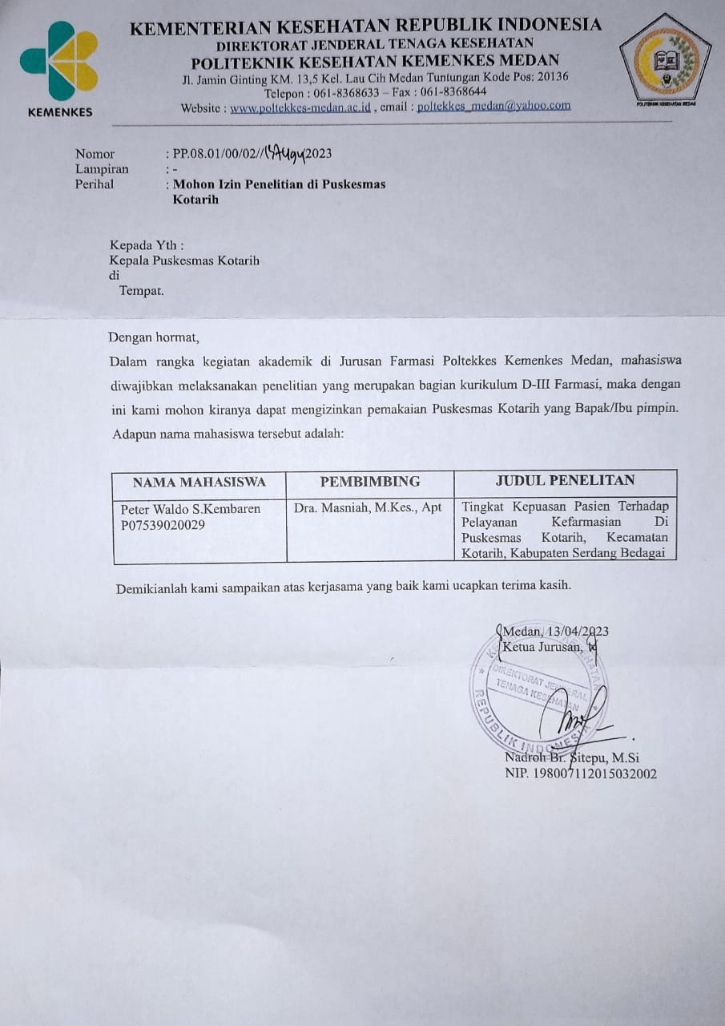**Surat Izin Penelitian**

**Lampiran 4**

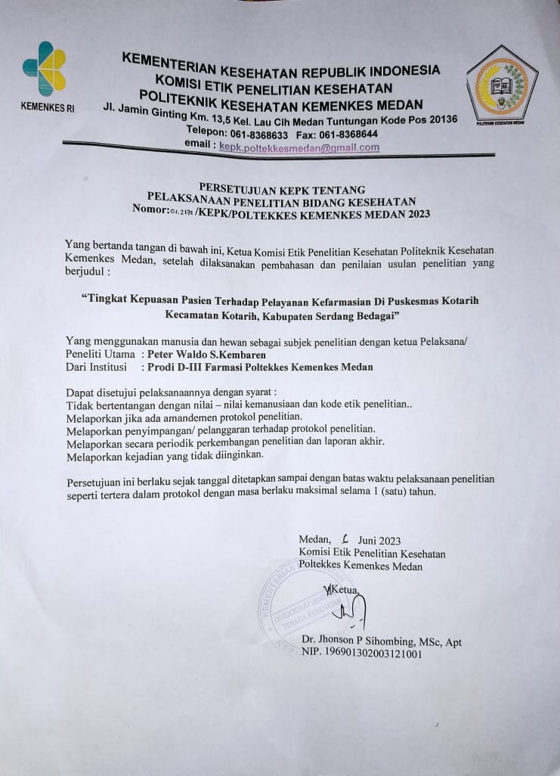**Surat Ethical Clearance (EC)**

**Lampiran 5**

**Foto Pengisian Kuesioner**

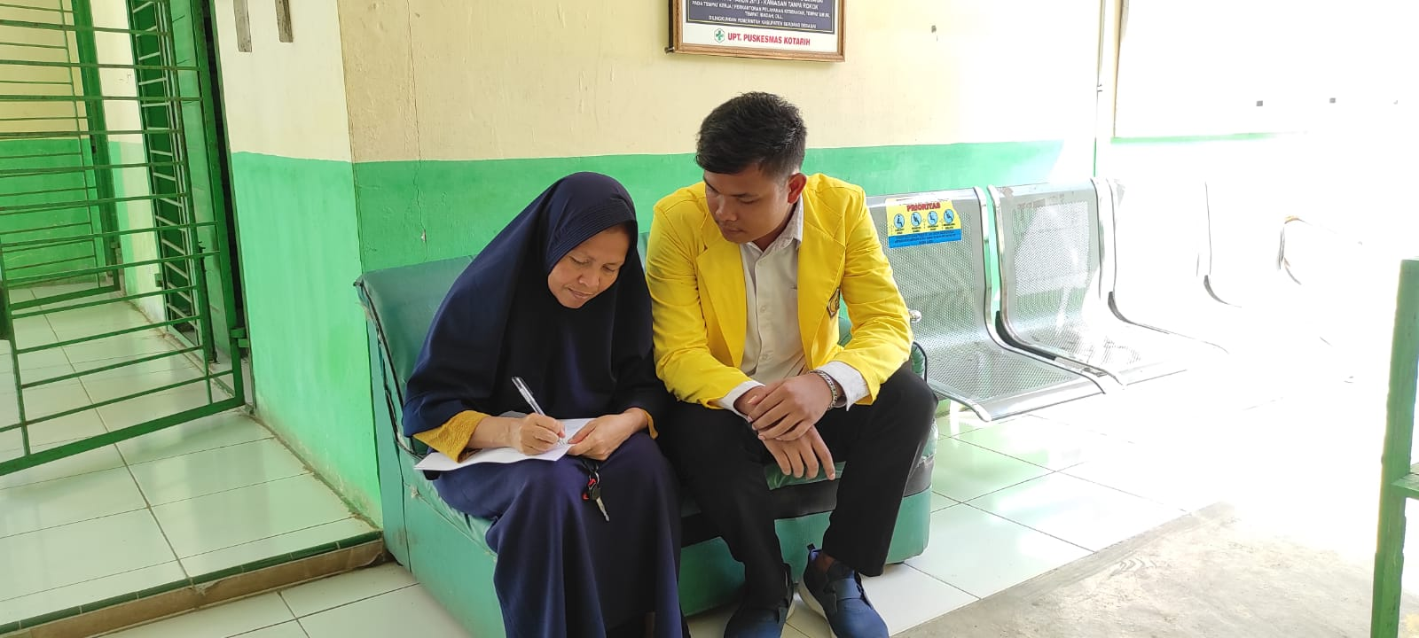

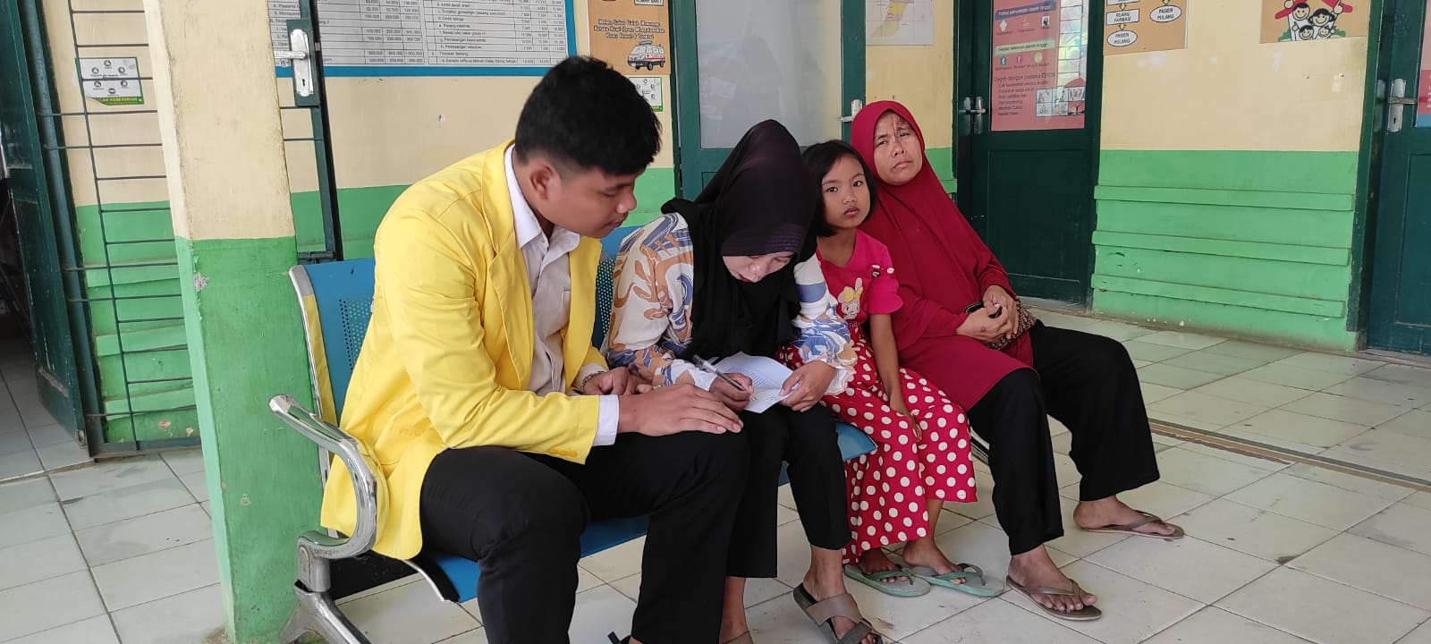

**Lampiran 6**

**Foto Puskesmas Kotarih**

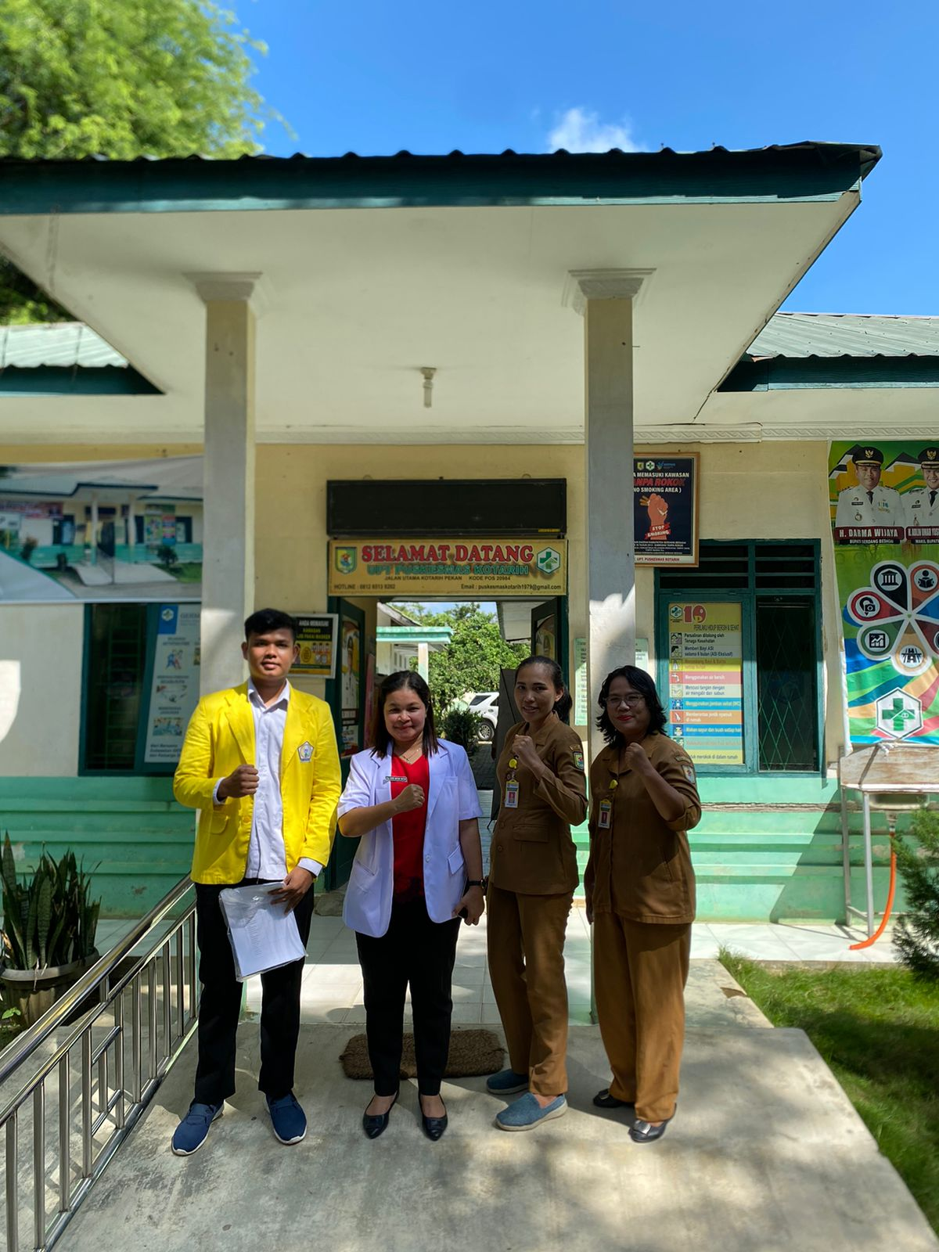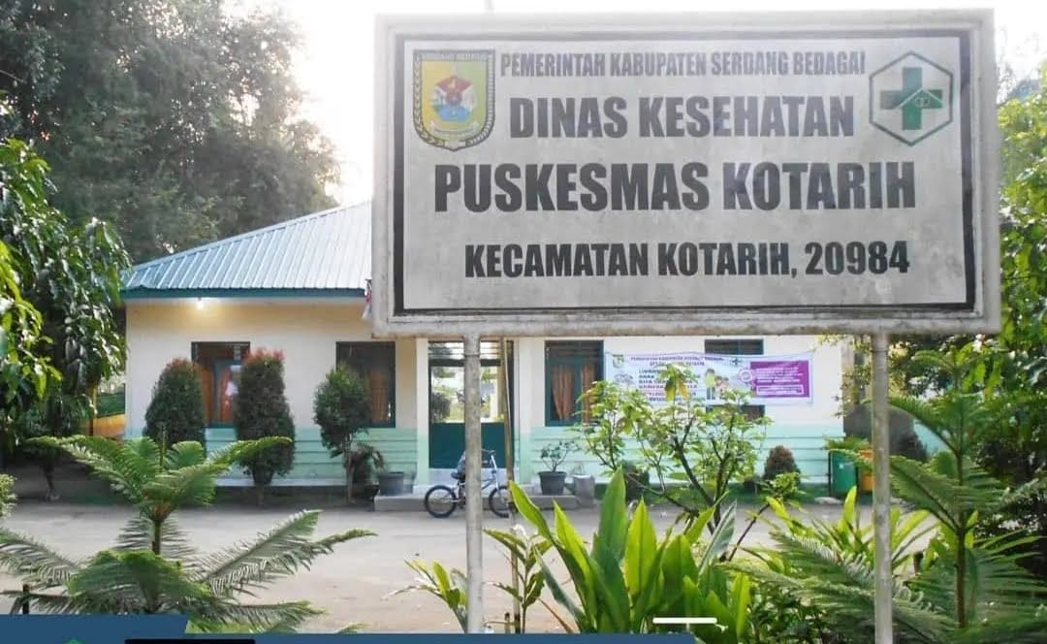

**Lampiran 7 Master Tabel Tabulasi**

**Kehandalan**



**Daya Tanggap**

**Jaminan**

**Empati**

**Bukti Fisik**

**Lampiran 8**

**Kartu Bimbingan Karya Tulis Ilmiah**

